Краевое государственное казенное учреждение
«Железногорский детский дом»
Воспитатель Шулаева И.И.
Программа: «Мое здоровое будущее»
Воспитательный час: «Семейные традиции»
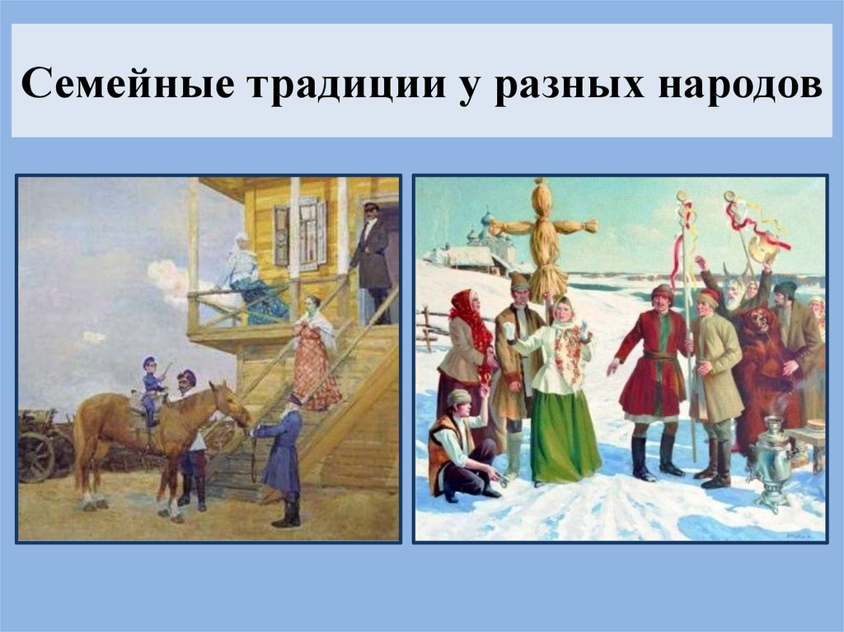

Май 2020г.

«Семейные традиции»
Цель:
-Формирование уважения к народной культуре.
Задача:
-Познакомить детей с традициями народов мира, учить чтить и уважать их.

Воспитатель:
- Ребята, сегодня мы будем говорить о семье и семейных традициях народов мира.
- Что такое семья?
- По словарю Ожегова семья - это группа живущих вместе близких родственников
- А что такое семейные традиции?
- Это общие интересы всей семьи: это любовь, верность, доверие, уважение, понимание, дом, дети. Семейные ценности не передаются по наследству; их нельзя купить, а можно только беречь как зеницу ока. Каждая семья создает свои традиции, некоторые их них передаются от дедов и прадедов.
Каждому народу дороги его традиции, праздники. Историк древности Геродот сказал так: «Если бы предоставить всем народам на свете выбрать самые лучшие обычаи и нравы, то каждый бы народ выбрал свои собственные, так как каждый народ убеждён, что его собственные обычаи и образ жизни лучшие».

О масленице!
В нашей семье уже сложилась замечательная традиция отмечать Масленицу широко, разгульно. Целую неделю мы печём блины, приглашаем к себе гостей и сами ходим в гости на блины. А в воскресенье, которое называется Прощёным, мы собираемся шумной и веселой компанией - бабушки, дедушки, тёти, дяди, сёстры, братья, к нам присоединяются соседи и все отправляемся на природу, катаемся на санках с горок, поём весёлые песни, танцуем.
Украшением праздника становится сама Масленица - мы её мастерим своими руками, а потом сжигаем на костре, так мы провожаем зимушку и встречаем весну. Бабушка мне рассказывала, что согласно легенде Масленица родилась на севере, отцом её был Мороз. Однажды, в самое суровое и печальное время года, люди заметили, как она пряталась за сугробами, они позвали её к себе, чтобы она помогла им согреться. Масленица пришла здоровой ядрёной бабой с жирными румяными щеками, коварными глазами, не с улыбкой на устах, а с хохотом. Она заставила человека забыть о зиме, разогрела кровь в его жилах, схватила за руки и пустилась с ним плясать до упада. С тех пор и принято весело , широко и разгульно праздновать масленицу, угощать всех блинами с мёдом, со сметаной, с икрой. И, конечно веселье не обходится без частушек:
Приходите, заходите На румяные блины Нынче Маслена неделя - Будьте счастливы, как мы!
Я на Маслену готов Скушать 50 блинов!
Закушу их сдобою,
Похудеть попробую
Пятый блин я слопала,
На мне юбка лопнула Пойду юбку зашивать Чтобы есть блины опять
Веселей играй, гармошка,
Масленица, не грусти!
Приходи, весна, скорее,
Зиму прочь от нас гони!

Говорит Оля:
О традициях своей многонациональной семьи, где есть и русские, и казахи, немцы, китайцы, евреи.
Послушайте, как они отмечают Новый год по китайскому
обычаю:
« в этот день все собираемся у бабушки, лепим пельмени, среди которых есть счастливый (пельмень с монеткой). Кому достанется этот пельмень, у того сбудутся все желания. Затем дети всем взрослым делают «кату-кату» (поздравление с Новым годом) и получают от них подарки.

Говорит Вера:
Очень интересно проводим немецкий праздник «Шультен». Перед началом учебного года взрослые вешают на ветки деревьев мешочки с подарками для своих учеников. Мы очень любим этот праздник. Сейчас я начала собирать коллекцию кукол в национальных костюмах. Это будет моя первая семейная традиция.

Говорит Семен:
Он расскажет о своей семейной традиции: « В нашей семье, а она у нас большая: папа, мама, я, мой старший брат и, конечно же, многочисленные родственники, есть свои традиции. Самые важные - гостеприимство и уважение к людям. Гостей мы всегда встречаем с радостью и угощениями. А уважать людей наши родители приучили нас с детства. Традицией в нашей семье считается любовь к реке, морю. Почти все праздники отмечаем на реке Или. Мы долго готовимся к ним, устраиваем на пляже конкурсы, играем в подвижные игры, сидим у костра ночь на пролёт, жарим рыбу, а утром готовим уху и поём под гитару. Это незабываемо!»

О праздновании Маша:
«Пасха - светлый христианский праздник. Пасха - самый большой религиозный праздник, который отмечают весной. К этому празднику мама печет вкусные куличи и красит яйца в яркие цвета. Рано утром в воскресенье
мы идем в церковь, где священник свети наши приготовления. Из церкви мы стараемся донести до дома зажженную свечу, которая весь год будет приносить в дом счастье и богатство. Затем мы садимся всей семьёй за праздничный стол, где царит радостная атмосфера. Пасха - один из моих любимых праздников».

Ребята, вы все слышали о великом празднике 9 Мая. Этот праздник — «День победы в Великой Отечественной войне», которая вошла в историю как великая по своей продолжительности, пространственному размаху, числу участников и потерь. Моя семья очень трогательно относится к этому празднику, потому что участником этой войны был мой отец Калиничев Иван Дмитриевич. За боевые заслуги трижды награжден медалями «За Отвагу», имеет медаль «За Победу» и «Орден Отечественной войны I степени».
Под Сталинградом был тяжело ранен.
Он прожил то, что мы не можем себе даже представить. Гибель своих близких, каждодневные бомбежки, страшные морозы зимой. Часто вспоминал лютые холода тех зим и танки фашистов.
«Мороз, снегу по колено, а мы тянем орудие на себе... вы видели горящий снег? Перемешанный с землёй, перепаханный танками, ярко алеющими кровью...»
Нет, этого мы не видели. И слава в том Богу.
Сегодня мы отдаем дань уважения светлой памяти отцов и дедов, грудью защищавших от коричневой чумы нашу прекрасную землю, свободу и независимость.
Есть память, которой не будет забвенья и слава, которой не будет конца.
Для моей семьи стало традицией с гордостью и честью ежегодно отмечать праздник 9 мая.
Дорогие ребята, сегодня вы познакомились с некоторыми семейными традициями народов мира.

